UNIVERZITET “DŽEMAL BIJEDIĆ” U MOSTARU

FAKULTET INFORMACIJSKIH TEHNOLOGIJA

Projektovanje informacijskih sistema

SEMINARSKI RAD

Informacijski sistem Park prirode

**Predmetni nastavnik:** **Student:**

doc. dr. Haris Šupić Danko Šimunović

**Asistenti:** DL student, 1842

Emina Junuz

Haris Balta

SADRŽAJ

1. UVOD 3

2. UPRAVLJANJE PROJEKTOM 3

3. OPIS POSLOVNOG PROFILA PREDUZEĆA 5

4. MODEL POSLOVNE ORJENTACIJE PREDUZEĆA 6

5. DEFINISANJE ZAHTJEVA 7

6. DIJAGRAM ORGANIZACIJSKE STRUKTURE SISTEMA 8

7. HIJERARHIJSKI DIJAGRAM PROCESA 9

8. DIJAGRAM KONTEKSTA 10

9. LOGIČKI MODEL PROCESA 11

9.1. LOGIČKI MODELI PODPROCESA 12

10. FIZIČKI MODEL PROCESA (DTP) 18

11. KONCEPTUALNI MODEL PODATAKA 19

12. FIZIČKI MODEL PODATAKA 20

13. FIZIČKI MODEL – SHEMA BAZE PODATAKA 21

13.1. DIZAJN BAZE PODATAKA 22

14. MODEL ARHITEKTURE APLIKACIJE 26

15. MREŽNI DIJAGRAM 27

16. PROTOTIP KORISNIČKOG INTERFACE-a 28

17. ZAKLJUČAK 30

18. LITERATURA 30

# 1. UVOD

Određeni prostori i vrste koji se odlikuju visokim nivoom biološke raznolikosti, u kojima postoje

vrijedni biološki, geomorfološki, hidrološki i drugi sadržaji zaštićuju se zakonom države na čijem su teritoriju. Zaštićena područja nude zaštitarske, ali i razvojne mogućnosti, čemu uz dužno poštovanje zaštitarskih koristi, treba davati prednost. Sredinom 2003. godine u FBiH (u RS-u 2002. g.) donesen je set okolinskih zakona, među kojima se nalazi i Zakon o zaštiti prirode. Tekst ovih Zakona se zasniva na zakonodavstvu EU iz oblasti zaštite okoliša i na pristupu koji koriste EU i njene zemlje članice prilikom regulisanja i upravljanja zaštitom okoliša. Time su se u Bosni i Hercegovini željele stvoriti predpostavke za djelotvornu zaštitu okoliša u skladu sa najsavremenijim saznanjima i evropskim tendencijama. Osnovni cilj donošenja Zakona o zaštiti prirode: određivanje uslova i načina obnove, zaštite i održivog razvoja pejsaža, prirodnih područja, biljaka, životinja i njihovih staništa, minerala i fosila, i drugih komponenti prirode, nadležnosti tijela koje vrše poslove zaštite prirode, opće i

posebne mjere za zaštitu prirode, **informacijski sistem**, finansiranje zaštite prirode, nadzor itd.

Park prirode spada u V. kategoriju zaštićenih područja prema IUCN-u, koji je najrelevantnija međunarodna organizacija za zaštitu prirode.

Aktualni Zakon o zaštiti prirode FBiH podrazumijeva četiri (4) vida zaštićenih područja:

1. Zaštićeno područje prirode (Ia, Ib i IV kategorija IUCN-a);
2. Nacionalni park (II kategorija IUCN-a);
3. Spomenik prirode (III kategorija IUCN-a);
4. Zaštićeni krajolik (V kategorija IUCN-a).

Prva i druga kategorija zaštićenih područja su u nadležnosti federalnih vlasti dok su treća i

četvrta u nadležnosti kantona na čijem području se nalaze.

# 2. UPRAVLJANJE PROJEKTOM

**Naziv projekta:** Informacijski sistem Park prirode

**Djelokrug projekta:** Projektovanje informacijskog sistema koje omogućava automatizaciju poslova vezanih za obradu i pohranu podataka o ekonomskim i edukativnim aktivnostima, naučnim istraživanjima,monitoringu okoliša i zaposlenicima u samom parku prirode.

**Cilj projekta:** Kreiranje i implementacija softverskog rješenja za rad sa podacima o posjetiteljima, zaposlenicima,prirodnim resursima,edukativnim,naučnim i zaštitarskim programima i aktivnostima.Od sistema se očekuje da evoluira i da se prilagođava novim potrebama i poslovnim procesima ove javne ustanove.

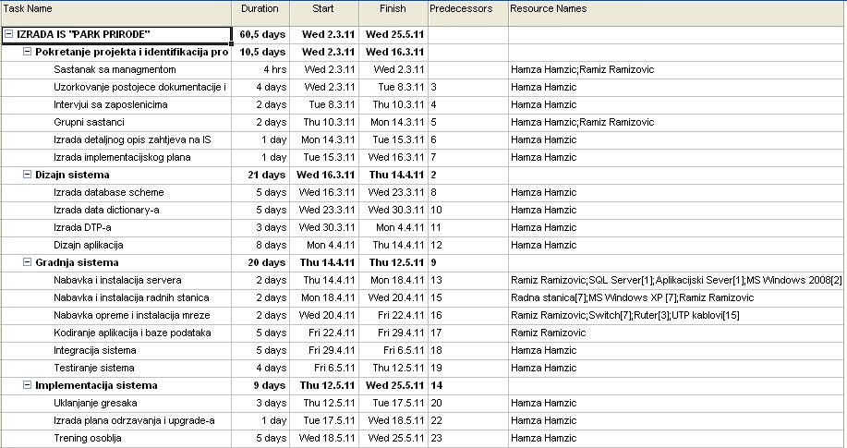

Slika 1. Zadaci*(Prikazani su definisani zadaci prilikom izrade IS-a parka prirode)*

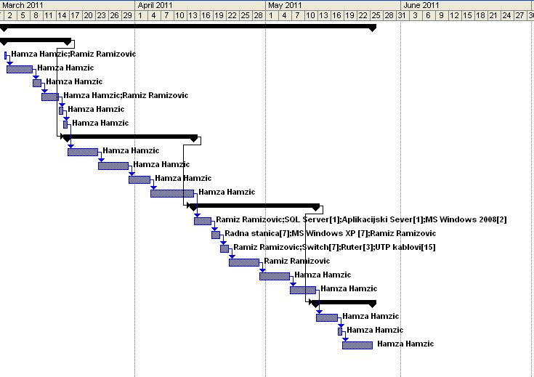

Slika 2. Gantov dijagram*(Ilustracija rasporeda projekta izrade IS-a,prikazanog pomoću Gantovog dijagrama)*

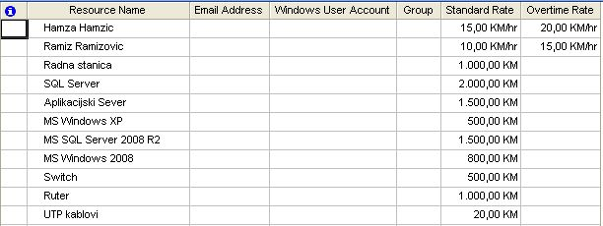

Slika 3. Resursi*(Prikazani su dostupni resursi pri projektu)*

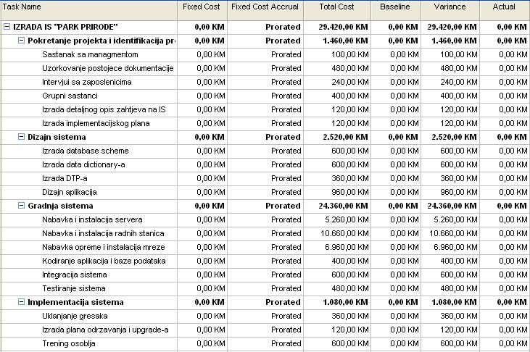

Slika 4. Troškovi*(Prikazani su troškovi pojedinih faza i ukupni troškovi projekta)*

# 3. OPIS POSLOVNOG PROFILA PREDUZEĆA

Park prirode se bazira na izvođenju ekonomskih aktivnosti u skladu sa prirodom i očuvanjem kulturnog sistema zajednica.Ovo se ostvaruje kroz ekološku edukaciju, te rekreaciju i turizam u svim sezonama u toku godine.Područje je privlačno za sve one koji se bave speleologijom, biciklizmom, planinarenjem, alpinizmom, itd.

Park se prostire na 367 hektara. U okviru preduzeća postoje četiri službe koje ukupno zapošljavaju oko 30 radnika .Službe preduzeća su:

1. Uprava – čini je direktor,koji je krajnji korisnik informacija kreiranih u sistemu i koji upravlja parkom.
2. Sektor opštih poslova-obavlja finansijske i pravne poslove te pruža podršku kadru.
3. Služba za edukativne i turističke usluge–zadužena za rad sa posjetiteljima.
4. Služba za održavanje,istraživanje i monitoring–vrši zaštitarske aktivnosti i naučna istraživanja na području parka.

Direktor na osnovu izvještaja i vizualizacije podataka,kreira planove o daljem poslovanju preduzeća.

# 4. MODEL POSLOVNE ORJENTACIJE PREDUZEĆA

**Misija:**

Svrha postojanja ovog zaštićenog područja je:

1. Naučno istraživanje;
2. Zaštita divljine;
3. Očuvanje raznolikosti vrsta i gena;
4. Zaštita specifičnih prirodnih i kulturnih odlika;
5. Turizam i rekreacija;
6. Obrazovanje;
7. Održiva upotreba resursa iz prirodnih ekosistema;

**Poslovni ciljevi:**

Kvalitetno pružanje edukatvnih i turističkih usluga.

Rast u značajnu turističku destinaciju u BIH.

Rast u edukacioni centar za naučna i instruktivna istraživanja od velikog lokalnog značaja.

**Specifične strategije:**

Povećanje broja posjetitelja u parku.Ovo se može postići kroz analizu prikupljenih podataka,iz kojih možemo saznat koliko su koje lokacije u parku posjećene i šta možemo učiniti da poboljšamo njihovu posjećenost.Ovim sredstvima možemo finansirat dodatna naučna istraživanja i poboljšanje edukativnih usluga na području parku.

**Kritični faktori uspjeha:**

1. Promocija parka i usluga koje nudi.
2. Suradnja sa lokalnim stanovništvom.
3. Ulaganje u informacijski sistem.
4. Redovni monitoring stanja biodiverziteta.
5. Racionalno korištenje bioloških resursa.

**Kritični poslovni faktori:**

1. Stanje ekološke svijesti.
2. Uticaj klimatskih promjena.
3. Implementacija Zakona o zaštiti okoliša i prirode i dinamika usvajanja podzakonskih akata.

**Poslovna vizija:**

Edukacioni centar za naučna i instruktivna istraživanja.Raznolika turistička ponuda i razvoja turizma u skladu sa principima održivog razvoja.Razvoj GIS sistema za upravljanje resursima.

**Ključne poslovne politike:**

1. Usavršavanje i specijalizacija zaposlenih.
2. Vršenje naučnih istraživanja.
3. Široka edukacija o okolišu.
4. Trening zaposlenih na informacionom sistemu.
5. Suradnja sa lokalnim stanovništvom koje tu ostvaruje svoje ekonomske planove i kvalitet života.
6. Promotivne akcije.

# 5. DEFINISANJE ZAHTJEVA

**Ključni poslovni ciljevi preduzeća:**

1. Postati edukacioni centar za naučna i instruktivna istraživanja od velikog lokalnog značaja.
2. Pružati raznoliku turističku ponudu.
3. Implementirati informacijski sitem koji će integrirati različite aktivnosti koje se vrše u parku.
4. Privući nove posjetitelje putem novih edukacionih i rekreacionih programa.

**Poslovni zahtjevi:**

1. Očuvanje integriteta interakcije ljudi i prirode na području parka.
2. Specijalizacija i usavršavanje zaposlenih.
3. Implementirat svestran informacijski sistem.
4. Promotivne akcije.
5. Nabavka opreme potrebne za napredna naučna istraživanja

**Funkcionalni zahtjevi:**

1. Kreirati informacijski sistem Internet bazirane arhitekture.
2. Omogućiti dodavanje i modifikaciju podataka o posjetiteljima.
3. Omogućiti dodavanje i modifikaciju podataka o edukativnim programima i naučnim istraživanjima.
4. Omogućiti dodavanje i modifikaciju podataka o monitoringu.
5. Omogućiti dodavanje i modifikaciju podataka o zaposlenim.
6. Trening zaposlenih na informacijskom sistemu.

**Sistemski zahtjevi:**

1. Interfejs mora biti jednostavan i intuitivan.
2. Mrežna infrastruktura mora biti sposobna podržat do 75 radnih stanica ili korisnika.
3. Na klijent računarima potrebno je instalirati Web browsere.

**Tehnološki zahtjevi:**

1. Server na kojem se nalazi baza podataka mora koristiti Windows Server 2008 i MS SQL 2008.
2. Web Server mora korsititi MS IIS.
3. Klijent računari moraju koristiti Windows XP.
4. Klijent računari moraju imati instaliran Mozilla Firefox browser.
5. Mora se implementirati Internet/Intranet infrastruktura.

# 6. DIJAGRAM ORGANIZACIJSKE STRUKTURE SISTEMA

Ovim se dijagramom definiše logička organizacija preduzeća.Sa modelom organizacije na hijerarhijski način strukturiramo organizacione jedinice unutar preduzeća.

Došao sam do zaključka da bi IS Park prirode trebao imati sljedeće organizacione jedinice:

1. Uprava
2. Sektor opštih poslova
3. Služba za edukativne i turističke usluge
4. Služba za održavanje,istraživanje i monitoring

Slika 5. Organizacijski dijagram*(Prikazane su četiri organizacijske jedinice koje čine park prirode)*

**Uprava** je organizacijska jedinica preduzeća koja obavlja sve poslove vezane za upravljanje preduzećem .Upravu čini director i pomoćnik direktora za zaštitu i razvoj.

Direktor je zadužen za poslovnu strategiju, upravljanje parkom, rukovođenje i organizaciju procesa rada i poslovanja preduzeća u skladu sa Zakonom i Statutom preduzeća.

Pomoćnik direktora za zaštitu i razvoj je zadužen za rukovođenje djelatnošću i organizaciju zaštite, očuvanja i unapređenja prirodnih vrijednosti parka.

**Sektor opštih poslova** je organizacijska jedinica u okviru koje se obavljaju pravni, materijalno-finansijski i administrativno-tehnički poslovi preduzeća.Sektor čine rukovodilac, pravnik,ekonomista i kadrovski referent.

Rukovodilac je zadužen je za rukovođenje i organizaciju poslova u okviru sektora.

Pravnik je zadužen za obavljanje pravnih i administrativnih poslova preduzeća.

Ekonomista rukovodi finansijsko-računovodstvenim poslovima i poslovima marketinga preduzeća.

Kadrovski referent vodi evidenciju radnicima, radnom stažu radnika,slobodnim danima i bolovanju itd.

**Služba za edukativne i turističke usluge** je organizacijska jedinica preduzeća koja obavlja sve poslove vezane za edukaciju posjetitelja i organizaciju turističkih sadržaja i usluga.Službu čine rukovodilac,vodič,edukator i stručni saradnik za prezentaciju i popularizaciju.

Rukovodilac organizuje i raspoređuje poslove na neposredne izvršioce sluzbe.

Vodič je zadužen za poslove planiranja, organiziranja i izvođenja poučnih šetnji.

Edukator obavlja poslove ekološke poduke posjetitelja i lokalnog stanovništva.

Stručni saradnik za prezentaciju i popularizaciju je zadužen za organizaciju i rukovođenje poslovima prezentacije i popularizacije prirodnih i stvorenih vrijednosti.On također evidentira podatke o posjetiteljima,lokacijama koje su posjetili i njihovim aktivnostima.

**Služba za održavanje,istraživanje i monitoring** je organizaciona jedinica preduzeća koja obavlja sve poslove vezane za obezbjeđenje unutrašnjeg reda u parku i istraživačko-razvojne poslove u okviru kojih se realizuju projekti na zaštiti i očuvanju biodiverziteta,te vrši poslove redovitog održavanja parkovne opreme, objekata i otvorenih prostora i nadzor nad njihovom provedbom.Čine je rukovodilac istraživanja i monitoringa,rukovodilac radne jedinice, stručni suradnik-šumar,stručni suradnik-biolog-ekolog i stručni savjetnik-geolog.

Rukovodilac istraživanja i monitoringa je zadužen za organizaciju i planiranje monitoringa,istraživačkih poslova i suradnju s voditeljima istraživačkih i drugih projekata.

Rukovodilac radne jedinice je zadužen za rukovođenje poslovima radne jedinice, na tačno određenim rejonima i stara se o sprovođenju odredbi iz planskih dokumenata i osnova.

Stručni suradnik-šumar je zadužen za organizaciju poslova u planiranju i gazdovanju šumama.

Stručni suradnik-biolog-ekolog je zadužen za rukovođenje poslova na zaštiti i očuvanju biodiverziteta.

Stručni savjetnik-geolog je zadužen za rukovođenje poslova na zaštiti i očuvanju geodiverziteta.

# 

# 7. HIJERARHIJSKI DIJAGRAM PROCESA

Hijerarhijski dijagram procesa se koristi za grafičko predstavljanje procesa unutar sistema i njihov

opis.Na dijagramu vidimo funkcije i ispod njih elementarne poslovne procese od kojih se funkcije sastoje.Večina funkcija je vezana za evidentiranje podataka važnih za poslovanje preduzeća.



Slika 6. Hijerarhijski dijagram procesa*(Prikazani su procesi unutar sistema)*

# 8. DIJAGRAM KONTEKSTA

Dijagram konteksta povlači granicu između sistema i okoline te definiše područje koje analiziramo.Ovim je dijagramom predstavljen sistem na najvišem nivou hijerarhije.Glavni akteri u sistemu su stručni saradnici parka,rukovodioci unutar pojedinih sektora,kao i radnici iz administracije.



Slika 7. Dijagram konteksta*(Predstavljeni su sistem,glavni akteri u sistemu,te tokovi informacija bitni za funkcionisanje sistema kao jedan proces)*

# 9. LOGIČKI MODEL PROCESA

U logičkom modelu procesa vidljivo je kojim procesima pripadaju pojedini informacijski tokovi navedeni u dijagramu koneksta, i gdje se završava njihova obrada.Na dijagramu vidimo procese nižeg nivoa koje smo dobili dekompozicijom općeg procesa sistema.



Slika 8. Logički model procesa*(Dekompozicija polaznog općeg procesa sistema na procese nižeg nivoa)*

## 9.1. LOGIČKI MODELI PODPROCESA

Procesi logičkog modela se dodatno dekomponuju,na višim nivoima sistem se ne prikazuje detaljno. Najniži nivo (primitivni nivo) detaljno prikazuje dijelove sistema. Hijerarhijska organizacija dijagrama se realizuje s parent simbolima i child dijagramima.

1. Evidentiranje turističkih tura



Slika 9. Evidentiranje turističkih tura

1. Evidentiranje edukativnih programa



Slika 10. Evidentiranje edukativnih programa

1. Evidentiranje posjetitelja



Slika 11. Evidentiranje posjetitelja

1. Evidentiranje opreme



Slika 12. Evidentiranje opreme

1. Obracunavanje plate



Slika 13. Obracunavanje plate

1. Evidentiranje zaposlenih



Slika 14. Evidentiranje zaposlenih

1. Evidentiranje istrazivackih projekata



Slika 15. Evidentiranje istrazivackih projekata

1. Evidentiranje monitoringa



Slika 16. Evidentiranje monitoringa

1. Evidentiranje odrzavanja



Slika 17. Evidentiranje odrzavanja

1. Evidentiranje objekata



Slika 18. Evidentiranje objekata

1. Evidentiranje vrsta

# 

Slika 19. Evidentiranje vrsta

1. Kreiranje izvjestaja



Slika 20. Kreiranje izvjestaja

# 10. FIZIČKI MODEL PROCESA (DTP)

Pod fizičkim dijagramima toka podataka podrazumijevamo proces modeliranja koji se koristi s ciljem komuniciranja karakteristika koje se odnose na tehničku implemenatciju informacionog sistema.Implementacija je planirana uz pomoć Microsoftovih tehnologija.



Slika 21. Fizički model procesa*(Prikazuje koje su tehnologije korištene pri implementaciji sistema)*

# 11. KONCEPTUALNI MODEL PODATAKA

Dijagram konceptualnog modela podataka pokazuje entitete u sistemu i veze među entitetima.Za neke odnose se koriste asocijativni entiteti.



Slika 22. Konceptualni model podataka*(Prikazana je organizacija podata u sistemu,te entiteti i veze među entitetima)*

# 12. FIZIČKI MODEL PODATAKA

Fizički model podataka služi za kreiranje baze podataka. Na dijagramu ovog modela vidljivi su entiteti sa njihovim primarnim ključevima, spoljnjim ključevima, te ostalim atributima i njihovim tipovima podataka.



Slika 23. Fizički model podataka*(Predstavljeni su entiteti sa svim svojim atributima i primarnim ključevima)*

# 13. FIZIČKI MODEL – SHEMA BAZE PODATAKA

Shema baze podataka je dijagram na kojem su predstavljeni entiteti baze podataka i veze između njih. Baza podataka kreirana je u SQL Server 2008.



Slika 24. Shema baze podataka*(Prikazan je DB dijagram kreiran u SQL Serveru 2008)*

## 13.1. DIZAJN BAZE PODATAKA

Prikazane su tabele kreirane unutar SQL Servera.

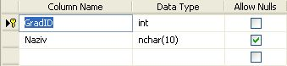

Slika 25. Tabela "gradovi"

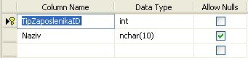

Slika 26. Tabela "tip_zaposlenika"

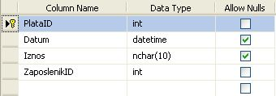

Slika 27. Tabela "plate"

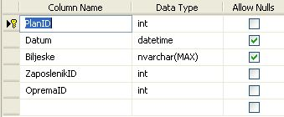

Slika 28. Tabela "planovi_odrzavanja"

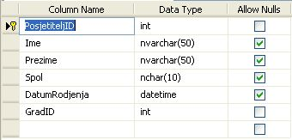

Slika 29. Tabela "posjetitelji"

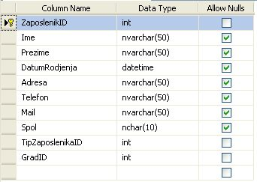

Slika 30. Tabela "zaposlenici"

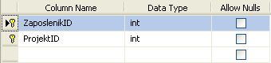

Slika 31. Tabela "zaposlenici_projekta"

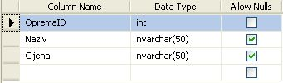

Slika 32. Tabela "oprema"

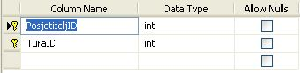

Slika 33. Tabela "posjetitelji_ture"

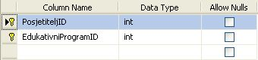

Slika 34. Tabela "posjetitelji_programa"

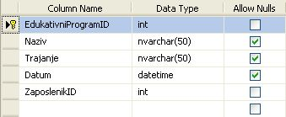

Slika 35. Tabela "edukativni_programi"

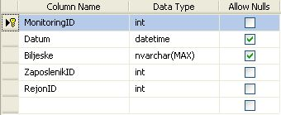

Slika 36. Tabela "monitoring"

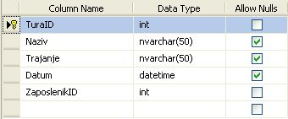

Slika 37. Tabela "ture"

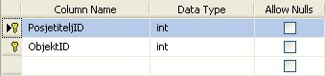

Slika 38. Tabela "posjeceni_objekti "

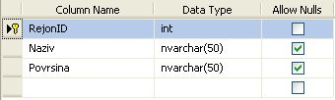

Slika 39. Tabela "rejoni"

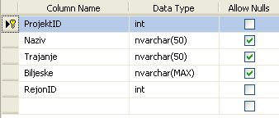

Slika 40. Tabela "istrazivacki_projekti"

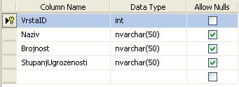

Slika 41. Tabela "vrste"

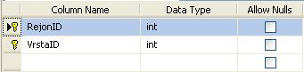

Slika 42. Tabela "vrste_rejona"

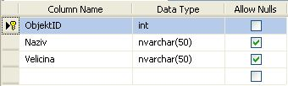

Slika 43. Tabela "objekti“

# 14. MODEL ARHITEKTURE APLIKACIJE

Arhitektura aplikacije se sastoji iz tri sloja (troslojna arhitektura):

1. Sloj baze podataka – sloj gdje su smješteni podaci.
2. Aplikacijski sloj – sloj gdje je smješten serverski dio aplikacije.
3. Prezentacijski sloj–prezentacijski sloj i sloj prezentacijske logike su implementirani na klijentskoj strani koristeći Web browser-e i sadržaj prenesen sa web servera.



Slika 44. Arhitektura aplikacije*(Prikazana su tri sloja arhitekture aplikacije)*

# 15. MREŽNI DIJAGRAM

Mrežnim dijagramom se prikazuje arhitektura mreže korištene unutar preduzeća.Kao što se vidi na slici,implementirana je hibridna topologija.



Slika 45. Mrežni dijagram*(Korištena je hibridna topolgija sa kombinacijom WAP-a,tako da radnici koji su u pokretu također mogu komunicirati sa informacijskim sistemom)*

# 16. PROTOTIP KORISNIČKOG INTERFACE-a

Na slikama ispod prikazan je dio prototipa korisničkog interface-a Informacijskog sistema za Park prirode.Pomoću glavnog izbornika možemo pristupit različitim formama za unos podataka o posjetiteljima,uposlenicima itd.Također,moguće je vidjet izvještaje o stanju biodiverziteta i o posjetama unutar parka.

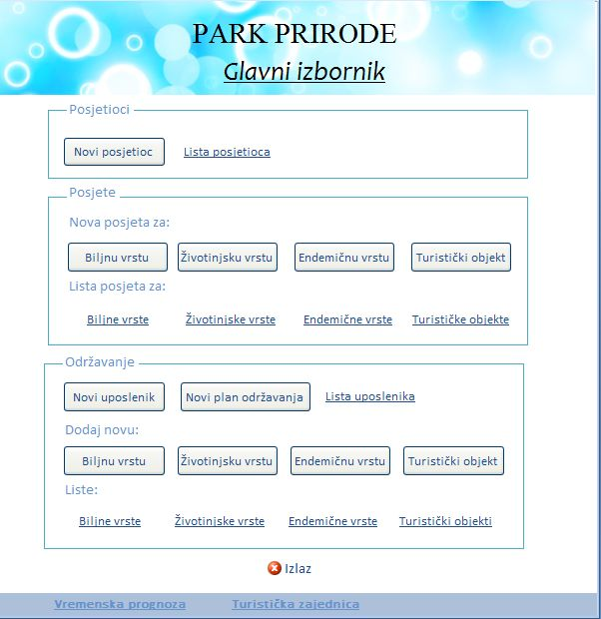

Slika 46. Glavni meni*(Predloženi izgled glavnog izbornika)*

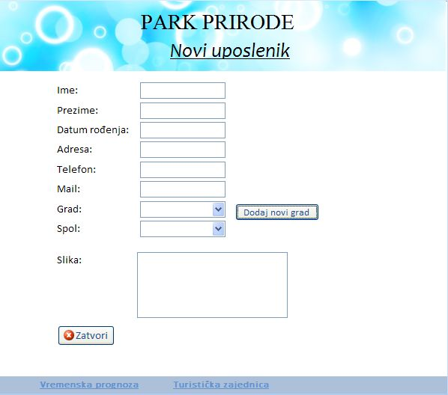

Slika 47. Forma za unos i ažuriranje podataka o zaposlenicima*(Predloženi izgled forme za novog zaposlenika)*

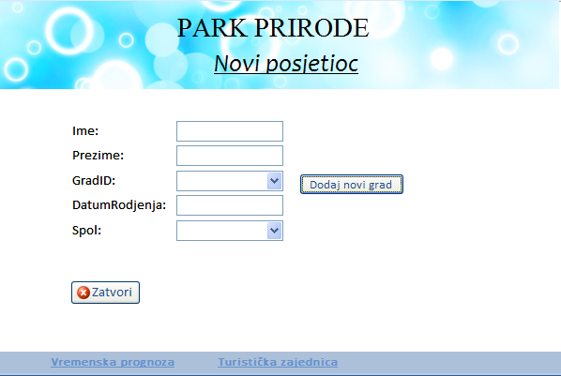

Slika 48. Forma za unos i ažuriranje podataka o posjetiteljima*(Predloženi izgled forme za novog posjetitelja)*

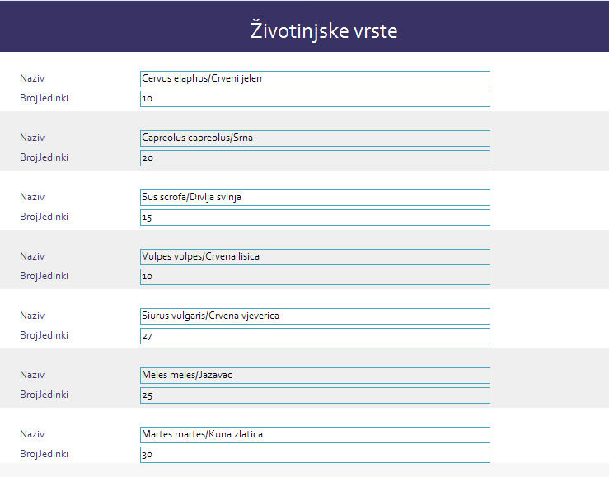

Slika 49. Izvještaj o stanju životinjskih vrsta

# 17. ZAKLJUČAK

Informacijski sistem prezentiran u radu,olakšava poslovne procese u Parku prirode i zadovoljava osnovne potrebe Parka prirode za informacijskim sistemom.

Slijedeći korak je implementacija i integracija GIS-a,koji se koristi u većini modernih parkova prirode.

# 18. LITERATURA

1. Nastavni materijali: predavanja, vježbe i workshop iz predmeta „Projektovanje informacijskih sistema“, postavljeni na DLWMS sistemu FIT-a.
2. Popkin System Architect Tutorial
3. Microsoft Office Project 2007 Tutorial
4. Zaštita prirode-Međunarodni standardi i stanje u BiH([www.boell.ba/downloads/Zastita_prirode_publikacija.pdf](http://www.boell.ba/downloads/Zastita_prirode_publikacija.pdf))
5. Introduction to ERD diagramming using PopkinSystem Architect Student Edition Version 8.8.16(<http://www.fhi.rcsed.ac.uk/rbeaumont/virtualclassroom/chap11/case_tool_tuts/sa_erd1.pdf>)